Kerstmis 25 december 2014
B jaar

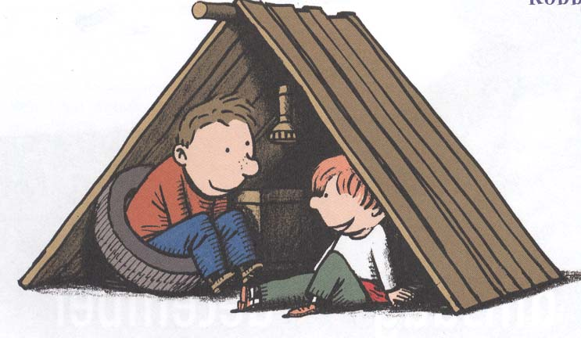

" Geef Jezus
een plaats in je hart..."

Openingslied

Begroeting en welkom door de Priester

Gebed om ontferming

Op dit feest willen we het even stil maken om Zijn menslievendheid die onder ons is komen wonen, en we bidden en zingen om Zijn ontferming.

L Wij zoeken naar vrede, naar gerechtigheid,
naar solidariteit tussen mensen.
Jij bent hierbij een licht in de duisternis.
Jij wijst ons de weg.

L Wij verlangen naar echte menselijkheid,
naar Gods nabijheid onder mensen.
Zoals de herders vinden wij die in U,
een Mensenkind onder de mensen.

L Wij verdwalen soms langs donkere wegen.
Maar als een schaduw trekt Jij met ons mee.
Jij wilt voor ons zijn, warmte en licht , een vindplaats
waar geborgenheid en vertrouwen en liefde is.

Koor Heer ontferm U

Afsluitend gebed

Heer onze God, kom in ons bestaan, onstuitbaar als een kind dat geboren wordt. Help ons om voor elkaar echt mens te zijn, een licht in de nacht, een schouder om op te steunen. Dat vragen wij u voor vandaag en morgen en alle dagen.
Amen.

Eer aan God…

Openingsgebed

Menslievende God,
op dit feest van Kerstmis
wordt onze blijdschap vermeerderd
en onze vreugde vergroot
door de komst van Gods rijk.
Ons is een kind toevertrouwd:
de Mensenzoon van God.
Wij bidden U:
laat het licht van deze avond
ons hart verwarmen met Uw menslievendheid.
Zo worden wij gezegend
en zijn wij elkaar tot zegen.
Zo zijn wij beeld van Uw vrede,
van het kind in de kribbe.
Open ons hart om van deze vreugde mee te delen
aan ieder mens van goede wil.
Amen.

Eerste Lezing is uit Jesaja 9,1- 3. 5-6

Lied

Evangelieverhaal uit Lucas 2, 1- 14

Homilie

Geloofsbelijdenis

Voorbede

Inleiding door de Priester

Laat het in deze kerstviering nu even stil worden, en laat ons vertrouwvol bidden tot onze menslievende God

L Jezus een plaats geven in je hart is
meevoelen met allen die eenzaam zijn en op zoek zijn naar beschutting.
Voor hen die deze feestdagen niet als een feest kunnen beleven.
Dat zij mensen op hun weg ontmoeten die bereid zijn hun paraplu te delen
en hun zo het gevoel geven dat zij niet alleen staan.
Laten wij zingend bidden.

Lied

L Jezus een plaats geven in je hart is
oog hebben voor allen die in armoede leven,
en mensen die zich in veiligheid willen nestelen.
Dat we de moed blijven vinden
om onze paraplu ook voor die mensen te openen.
Laten wij zingend bidden.
Lied

L Jezus een plaats geven in je hart is
bij elkaar het vertrouwen versterken
door het zien van het kind in de kribbe.
Geef ons de kracht en het enthousiasme
om onze paraplu voor iedereen open te houden,
om te blijven werken aan Zijn ideaal,
een wereld van vrede en beschutting.
Laten wij zingend bidden.

Lied

Aanvullende voorbeden

Lied

Afsluitend gebed

God, U bent voor ons mens geworden, opdat wij mens zouden worden voor elkaar,
naar het hart en het voorbeeld van Jezus.
Moge dit goede nieuws zijn van vrede en bevrijding voor iedereen hier in deze kerk, en voor alle mensen op aarde, voor vandaag, morgen en alle dagen.
Amen.

MEDEDELINGEN

Gebed over de gaven

Menslievende God,
die ons het licht van deze avond gegeven hebt,
die de toekomst in ons hart hebt gelegd.
Laat ons brood delen als heilig brood,
laat ons leven geven aan elke mens,
opdat er geluk zou zijn, waarheid en troost
voor elk mensenkind
waar ook,
door Jezus, de Zoon van Uw welbehagen.
Amen.

HET GROTE DANKGEBED

Onze Vader

Vredewens

Lam Gods

Communie

Tijdens de Communie: Orgel

Bezinning na de Communie

Het wonder van de menswording gebeurt.
Niet in een zee van licht.
Niet in stralen van glitter.
Niet in de verblindende veelheid.
En ver van wie uit is op macht.
Maar naamloos.
Geborgen.
Misschien in het holst van de nacht.

Op plaatsen, ontelbaar,
waar leven wordt doorgegeven.
Waar brood van vertrouwen
vanzelfsprekend met ieder gedeeld wordt.
Waar niemand te min is.

Waar je als vreemde een thuis vindt.
Waar eenzaamheid wordt geheeld
en pijn niet vergeten
of angst niet meer hoeft.
Waar men grootmoedig een stap zet
en nog één en nog één
naar verzoening en eindelijk vrede.

Het kind van de hoop
wordt steeds weer geboren uit mensen.
God,
wat een wonder!
(K. Gelaude - Adventskalender 2014)

Communielied

Slotgebed

Menslievende God,
als wij Uw droom durven delen
en ook ons twijfelend geloof.
Als wij Uw woord durven spreken
groeit in ons hart weer de hoop.
Nu is het de tijd
dat wij Uw droom wààr moeten maken.
Stuur af en toe een engel naar ons,
die ons influistert
dat wij niet bang moeten zijn
om ons hart voor U open te stellen.

Maak ruimte in ons bestaan voor het geheim van mensen,
laat ons ‘ja’ zeggen en mens worden.
Dat vragen wij U in dit kerstfeest,
door Jezus onze Heer.
Amen.

Zending en Zegen

Slotlied

Bronnen
- Communiebezinning: K. Gelaude – Adventskalender 2014
- A. Janssen: B jaar
- Eigen teksten

Zalig Kerstfeest !
Als je ooit op zoek naar leven
een plek vindt waar mensen
– godvergeten ongeweten –
elkaar dragen
weet dan
dit is Bethlehem
vandaag.

En wordt dan even stil bij dit gebeuren
zo stil als de ster.
(C.Desoete)

Gezegend Nieuwjaar 2015 !

